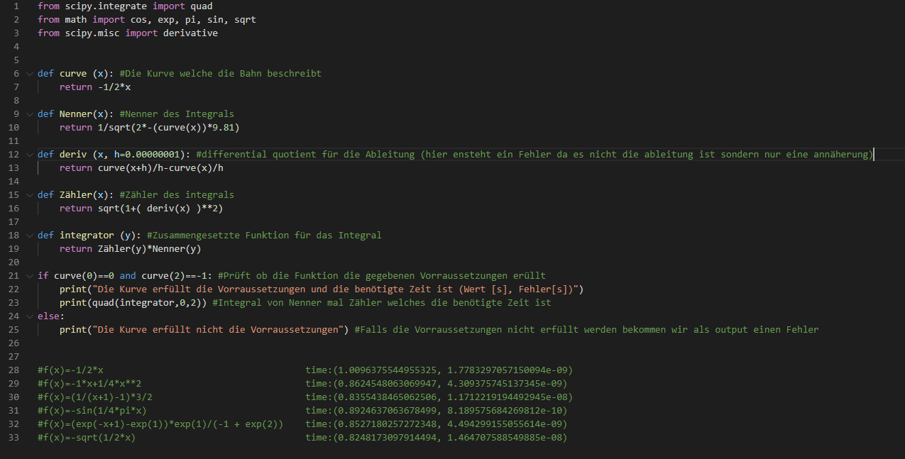

Zudem erhalten wir für eine Gerade den Wert: 1.0096375544… was sehr gut mit dem Theoretisch berechneten Wert übereinstimmt (circa. 1.00963755469), die Abweichungen ergeben sich durch die verschieden Abschätzungen, die in dem Programm vorgenommen wurden (Differenzialquotienten und Integral).

Wir erkennen, dass die Funktion: f(x)=-(1/2\*x)^1/2 die schnellste Bahnkurve hat, mit einer Zeit von knapp 0.825s

Unter dem Code sind die Werte von einigen anderen Kurven aufgelistet, welche eine kleinere Zeit besitzen.